Міністерство освіти і науки України
Донецький національний університет імені Василя Стуса
Факультет інформаційних і прикладних технологій

Кафедра інформаційних технологій

ЗВІТ

З лабораторної роботи №10
дисципліни «Проектування СППР та систем управління»
на тему: «Прогнозування з урахуванням тренду та методом найменших квадратів»

Виконав: Молодченко Д. В.
1 потік, група Б
Перевірив: Ротштейн О. П.

Вінниця 2025
Мета
Ознайомитися з методами прогнозування: прогнозуванням з урахуванням тренду та побудовою лінійної апроксимації методом найменших квадратів.
Постановка завдань
1) Придумати задачу прогнозування з урахуванням тренду, написати просту програму та побудувати графік.
2) Придумати і розв’язати задачу прогнозування методом найменших квадратів (лінійна модель), показати мінімізацію та отримати прогноз.
Завдання 1. Прогнозування з урахуванням тренду
Дані (попит A_t за періодами t=1..9): 15, 18, 20, 23, 26, 28, 31, 33, 36.
Параметри: α=0.3, β=0.4, F1=14, T1=2.
Формули (t ≥ 2):
F_t = α·A_(t-1) + (1-α)·(F_(t-1) + T_(t-1))
T_t = β·(F_t - F_(t-1)) + (1-β)·T_(t-1)
FIT_t = F_t + T_t
Прогноз на період t=10: FIT_10 ≈ 38.2999.
Програма написана на мовіпрограмування Lua. Для запуску треба запустить команду:
lua lab10.lua 1
Графік (завдання 1)
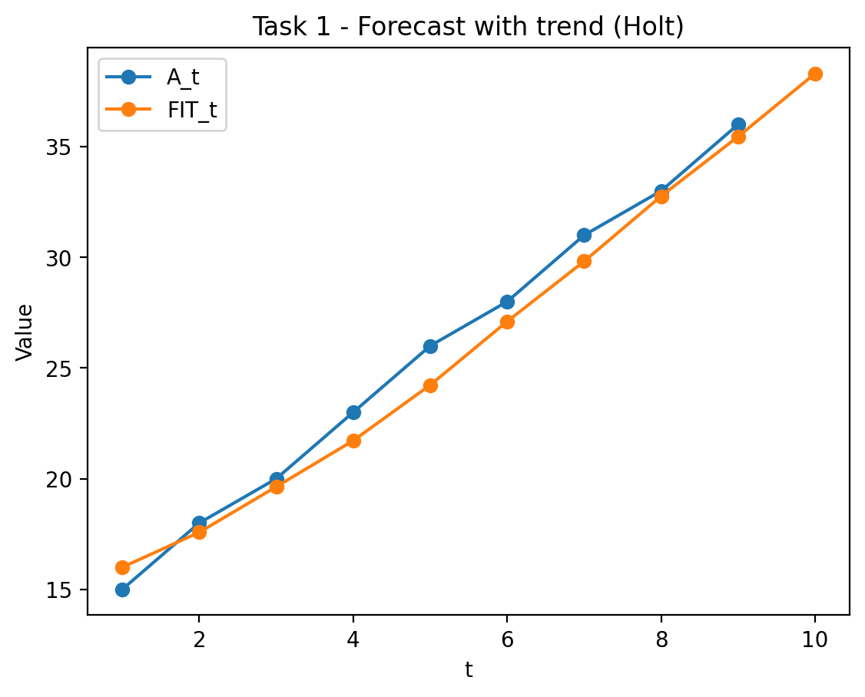
Рисунок 1 - Фактичні значення та прогноз з урахуванням тренду
Завдання 2. Метод найменших квадратів
Дані спостережень: (0,2), (1,5), (2,5). Потрібно спрогнозувати y(3).
Модель: y = a + b·x
Функція мінімізації:
S(a,b) = (a-2)^2 + (a+b-5)^2 + (a+2b-5)^2 -> min
Нормальні рівняння:
b = (n·Σ(xy) - (Σx)(Σy)) / (n·Σ(x^2) - (Σx)^2)
a = (Σy - b·Σx) / n
Проміжні суми: n=3, Σx=3, Σy=12, Σx^2=5, Σxy=15.
Результат: a=2.5, b=1.5, прогноз: y(3)=7.0.
Запуск у Lua (за замовчуванням): lua lab10.lua

Графік (завдання 2)
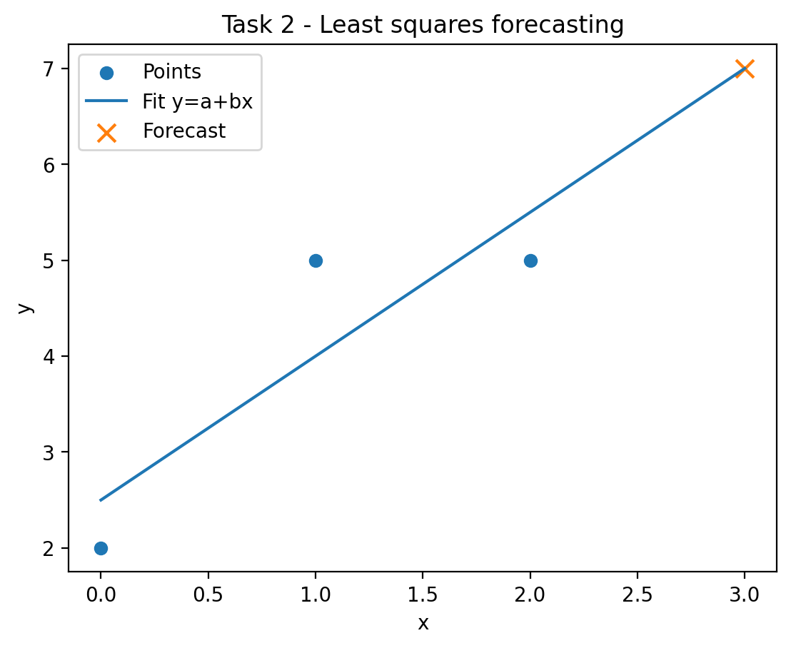
Рисунок 2 - Експериментальні точки та лінія найменших квадратів
Скрін терміналу з виводом програми
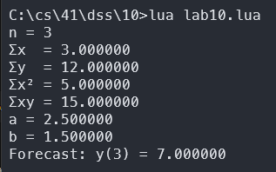
Рисунок 3 - Вивід програми

Код Lua програми
local args = {...}
local mode = tonumber(args[1] or "2")

if mode == 1 then
local A = {15, 18, 20, 23, 26, 28, 31, 33, 36}
local alpha = 0.3
local beta = 0.4
local F = 14.0
local T = 2.0

local n = #A

for t = 2, n + 1 do
local A_prev = A[t - 1]
local F_new = alpha * A_prev + (1 - alpha) * (F + T)
local T_new = beta * (F_new - F) + (1 - beta) * T
F = F_new
T = T_new
end

local forecast = F + T
print(string.format("Forecast (trend): %.6f", forecast))
else
local x = {0, 1, 2}
local y = {2, 5, 5}
local x_pred = 3

local n = #x

local sumX, sumY, sumXX, sumXY = 0, 0, 0, 0
for i = 1, n do
sumX = sumX + x[i]
sumY = sumY + y[i]
sumXX = sumXX + x[i] * x[i]
sumXY = sumXY + x[i] * y[i]
end

local denom = n * sumXX - sumX * sumX
if denom == 0 then
error("Denominator is zero (all x values identical).")
end

local b = (n * sumXY - sumX * sumY) / denom
local a = (sumY - b * sumX) / n
local y_pred = a + b * x_pred

print(string.format("n = %d", n))
print(string.format("Σx = %.6f", sumX))
print(string.format("Σy = %.6f", sumY))
print(string.format("Σx2 = %.6f", sumXX))
print(string.format("Σxy = %.6f", sumXY))
print(string.format("a = %.6f", a))
print(string.format("b = %.6f", b))
print(string.format("Forecast: y(%d) = %.6f", x_pred, y_pred))
end
Висновок
У роботі виконано прогнозування з урахуванням тренду та прогнозування методом найменших квадратів. Для завдання 2 отримано модель y=2.5+1.5x та прогноз y(3)=7, що підтверджено виводом програми.

